1. 在终端使用vncserver创建启用桌面

vncserver :1

注意vncserver与冒号之间的空格，如果1桌面被占用依次递增选择

1. 删除已启用的桌面

vncserver -kill :1

1. 登录vncserver桌面

使用vnc的相关程序

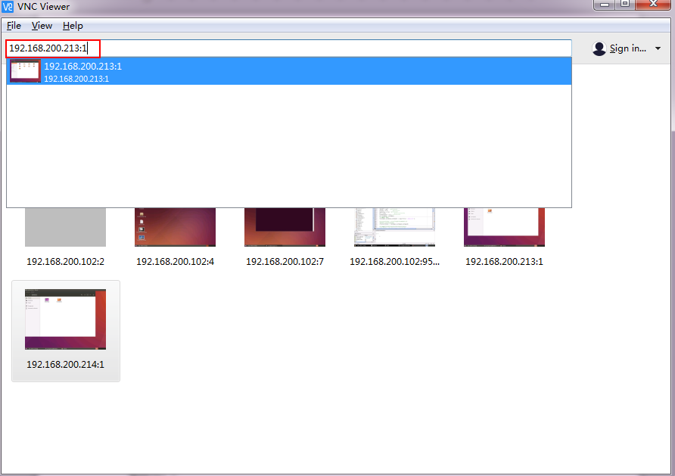

红框部分输入ip已经对应启动的桌面，登录即可，输入密码是个人用户首次创建vncserver时，建立的密码。

1. 打开vncserver后桌面显示有问题，例如：

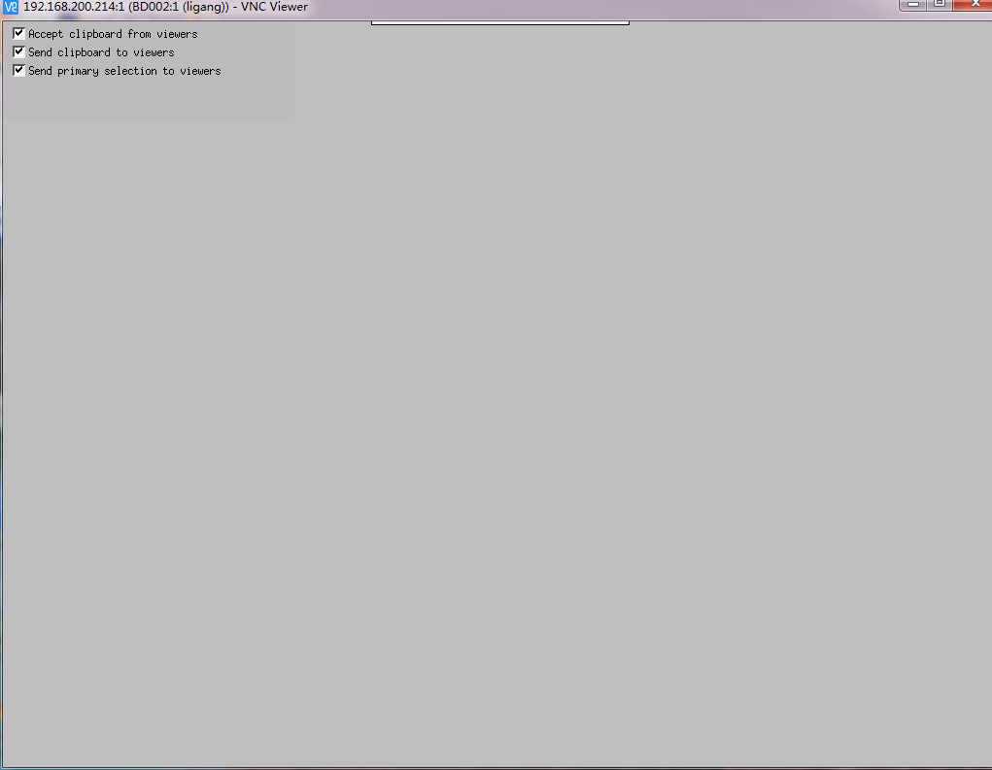

在home个人目录下.vnc中修改xstartup即可（例如：/home/yangmiao/.vnc/xstartup）修改为：

#!/bin/sh

export XKL_XMODMAP_DISABLE=1

unset SESSION_MANAGER

unset DBUS_SESSION_BUS_ADDRESS

[ -x /etc/vnc/xstartup ] && exec /etc/vnc/xstartup

[ -r $HOME/.Xresources ] && xrdb $HOME/.Xresources

xsetroot -solid grey

vncconfig -iconic &

gnome-panel &

gnome-settings-daemon &

metacity &

nautilus &

gnome-terminal &